**BỘ LAO ĐỘNG THƯƠNG BINH VÀ XÃ HỘI**



**TRƯỜNG CAO ĐẲNG FPT POLYTECHNIC**

**----****----**

DỰ ÁN MẪU ( TKTW )

Đề tài: Website bán áo thời trang



**Giảng viên hướng dẫn:** Hoàng Quang Thắng

**Sinh viên thực hiện:**

* Nguyễn Văn Thắng (Thành viên)

**Chuyên ngành:** Thiết kế Website

***Hà Nội - 2022***

Mục lục

**LỜI MỞ ĐẦU** 5

**LỜI CẢM ƠN** 6

**GIẢI THÍCH THUẬT NGỮ** 7

**PHẦN 1: GIỚI THIỆU CHỨC NĂNG – HỆ THỐNG** 8

**1.** **Giới thiệu đề tài** 8

**1.1.** **Khảo sát hiện trạng** 8

**1.2.** **Ý tưởng đề xuất** 9

**1.3.** **Đối tượng sử dụng hệ thống** 10

**2.** **Phân chia công việc** 10

**2.1.** **Đối tượng tham gia vào dự án** 10

**2.2.** **Thành viên tham gia vào dự án** 10

**3.** **Các công cụ và công nghê** 14

**3.1.** **Các công cụ hỗ trợ phát triển dự án** 14

**3.2.** **Các công nghê sử dụng phát triển dự án** 14

**3.3.** **Yêu cầu về trình duyệt** 14

**PHẦN 2: PHÂN TÍCH NỘI DUNG – THIẾT KẾ HỆ THỐNG** 15

**1.** **Danh sách tác nhân** 15

**2.** **Phân tích nội dung** 16

**2.1.** **Sơ đồ usecase model** 16

**2.2.** **Mô tả nội dung chức năng** 17

**2.2.1.** **Chức năng đăng kí** 17

**2.2.2.** **Chức năng đăng nhập (tài khoản người dùng)** 17

**2.2.3.** **Chức năng đăng nhập (tài khoản quản trị)** 18

**2.2.4.** **Chức năng đăng xuất** 18

**2.2.5.** **Chức năng quên mật khẩu** 19

**2.2.6.** **Chức năng sửa thông tin tài khoản** 19

**2.2.7.** **Chức năng giỏ hàng** 20

**2.2.8.** **Chức năng đặt hàng** 20

**2.2.9.** **Chức năng tìm kiếm** 21

**2.2.10.** **Chức năng liên hệ** 21

**2.2.11.** **Chức năng bình luận** 22

**2.2.12.** **Chức năng thống kê** 22

**2.2.13.** **Chức năng quản lí sản phẩm** 23

**2.2.14.** **Chức năng quản lí bình luận** 23

**2.2.15.** **Chức năng quản lí tài khoản** 24

**2.2.16.** **Chức năng quản lí giỏ hàng** 24

**2.3.** **Mô tả chi tiết luồng và chức năng** 25

**2.3.1.** **Đăng kí** 25

**2.3.2.** **Đăng nhập** 26

**2.3.3.** **Đăng xuất** 27

**2.3.4.** **Quên mật khẩu** 27

**2.3.5.** **Sửa tài khoản** 28

**2.3.6.** **Tìm kiếm** 28

**2.3.7.** **Quản lí tài khoản** 29

**2.3.8.** **Chức năng liên hệ** 29

**2.3.9.** **Chức năng đăng nhập quyền admin** 30

**2.3.10.** **Chức năng dashboard** 30

**2.3.11.** **Chức năng quản lí tài khoản người dùng** 31

**2.3.12.** **Chức năng quản lí bình luận** 32

**2.3.13.** **Chức năng quản lí giỏ hàng** 33

**PHẦN 3: PHÁC THẢO GIAO DIỆN** 34

**1.** **Front-end** 34

**1.1.** **Trang chủ** 34

**1.2.** **Sản phẩm** 35

**1.3.** **Giới thiệu** 35

**1.4.** **Liên hệ** 36

**1.5.** **Danh mục** 36

**1.6.** **Đăng nhập** 37

**1.7.** **Đăng kí** 37

**1.8.** **Đăng xuất** 38

**1.9.** **Quên mật khẩu** 38

**1.10.** **Giỏ hàng** 39

**1.11.** **Bình luận** 39

**1.12.** **Sản phẩm yêu thích** 40

**2.** **Back-end** 40

**2.1.** **Danh mục** 40

**2.2.** **Sản phẩm** 41

**2.3.** **Tài khoản** 41

**2.4.** **Size** 42

**2.5.** **Color** 42

**2.6.** **Đơn hàng** 43

**2.7.** **Bình luận** 43

**2.8.** **Thống kê** 44

**PHẦN 4: XÂY DỰNG CƠ SỞ DỮ LIỆU** 44

**1.** **Sơ đồ ERD** 44

**2.** **Phân tích sơ đồ ERD** 45

**2.1.** **Bảng Account** 45

**2.2.** **Bảng Sản Phẩm** 45

**2.3.** **Bảng Danh Mục** 46

**2.4.** **Bảng Cart** 46

**2.5.** **Bảng Bill** 47

**2.6.** **Bảng Bình Luận** 48

**PHẦN 5: TỔNG KẾT** 48

**1.** **Mức độ hoàn thành của dự án** 48

**2.** **Những bài học rút ra khi làm dự án** 48

**3.** **Lời cảm ơn** 49

# **LỜI MỞ ĐẦU**

* Dự án mẫu là một môn học trong chương trình đào tạo CNTT của hệ cao đẳng FPT Polytechnic. Mục tiêu của môn học này là cung cấp cho sinh viên một cái nhìn tổng quan về việc làm dự án phần mềm theo qui trình công nghiệp sát với thực tế hiện nay. Qua môn học này sinh viên cần biết sử dụng tài liệu dự án được xây dựng sẵn để xây dựng ra một phần mềm – đó là ứng dụng web giới thiệu sản phẩm cho một siêu thị.Trong chương trình đào tạo theo tiêu chuẩn CDIO thì sinh viên cần được huấn luyện các kỹ năng C, D, I, O (Conceiving— Designing — Implementing — Operating). Dự án này rèn luyện cho sinh viên các kỹ năng I và O đồng thời làm nền tảng cho sinh viên rèn luyện các kỹ năng còn lại C và D qua các môn học tiếp sau, trong đó đặc biệt là dự án 1 và dự án 2 và cả thực tập tốt nghiệp.Với phương pháp đào tạo đảo ngược như vậy chúng tôi mong muốn sinh viên nghề không những có đủ kỹ năng thực hiện mà còn được rèn luyện thêm kỹ phân tích và thiết kế nhằm giúp sinh viên phát triển sự nghiệp lâu dài học học tiếp lên các cấp độ cao hơn.

# **LỜI CẢM ƠN**

* Em xin chân thành cảm ơn ngành Công nghệ thông tin trường Cao đẳng FPT Polytechnic đã tạo điều kiện thuận lợi cho em tiếp tục quá trình học tập tại nhà trường.
* Em xin chân thành cảm ơn đến quý Thầy/Cô Khoa Công nghệ thông tin đã luôn tận tình chỉ dạy cho em những điều hay, những kiến thức bổ ích. Trang bị cho em những kiến thức quý báu khi ra ngoài cuộc sống mới.
* Em xin bày tỏ lòng biết ơn sâu sắc đến thầy Hoàng Quang Thắng đã tận tình hướng dẫn, đề xuất ý tưởng, hướng giải quyết khi em gặp khó khăn, giúp em hoàn thành đề tài đúng tiến độ.
* Và hơn hết, con cũng xin gửi những lời cảm ơn chân thành nhất đến ba mẹ, người đã tạo điều kiện về mặt vật chất cũng như tinh thần, động viên, khích lệ, hỗ trợ con trong suốt thời gian qua. Em xin chân thành cảm ơn đến sự quan tâm giúp đỡ và ủng hộ của anh chị, bạn bè trong suốt quá trình thực hiện đề tài.
* Dù đã cố gắng hoàn thành đề tài trong những phạm vi và khả năng cho phép, nhưng cũng không tránh khỏi những thiếu sót. Em rất mong nhận được sự thông cảm, góp ý và tận tình chỉ bảo của quý Thầy/Cô và các bạn.

# **GIẢI THÍCH THUẬT NGỮ**

|  |  |
| --- | --- |
| **Tên thuật**  **ngữ** | **Giải thích thuật ngữ** |
| Shirt-fs | Hệ thống website của Shirt-fashion |
| Dashboard | Trang thống kê tổng quan cho người quản trị |
| Back-end | Là người xử lý logic nghiệp vụ phức tạp ở phía sau để đảm bảo website vận hành một cách trơn tru. |
| Tester | Là người kiểm thử phần mềm, tìm kiếm những lỗi sai sót hay bất cứ vấn đề nào có thể ảnh hưởng đến chất lượng phần mềm. |
| Front-end | Là người xử lý phần hiển thị các logic đã được phía back-end xây dựng. |

# **PHẦN 1: GIỚI THIỆU CHỨC NĂNG – HỆ THỐNG**

1. **Giới thiệu đề tài**
   1. **Khảo sát hiện trạng**

* Theo như xã hội hiện nay, con người rất có hứng thú đến các xu hướng nhằm làm đẹp cho bản thân và nhiều lí do khác. Và thời trang cũng vậy, nó cũng là một xu hướng khiến con người ta rất quan tâm và chú ý. Hiện nay, đa số con người trên thế giới quan tâm đến thời trang, những bộ áo mang phong cách, màu sắc và chất lượng tốt. Mạng xã hội cũng ngày càng mở rộng, họ cũng quảng bá những chiếc áo trên các mạng xã hội như: TikTok, Facebook, Zalo, Instagram, …vô cùng rộng rãi. Và giới trẻ từ độ tuổi 16 – 35 chiếm đa số trong tỉ lệ tiêu thụ thị trường thời trang.
  1. **Ý tưởng đề xuất**
* Dựa trên khảo sát , em đã đưa ra ý tưởng, là xây dựng một website bán áo thời trang với để phục vụ nhu cầu của người dùng. Với sản phẩm đa mẫu mã và là những sản phẩm mới nhất giúp cho người dùng có được và phù hợp với túi tiền của mình. Em đã lên kế hoạch và đưa ra các chức năng như sau:
* Người dùng
* Đăng kí, đăng nhập, đăng xuất
* Quản lí tài khoản cá nhân như: Xem profile, sửa thông tin, quên mật khẩu,…
* Tìm kiếm các mặt hàng theo tên hoặc theo loại
* Xem chi tiết sản phẩm và bình luận trực tiếp
* Quản trị website
* Đăng nhập quản trị
* Thống kê
* Quản lí sản phẩm và danh mục
* Quản lí tài khoản người dùng
* Quản lí bình luận
* Quản lí đơn hàng
* Quản lí liên hệ
* Quản lí thông tin website
  1. **Đối tượng sử dụng hệ thống**
* Khách hàng vãng lai
* Khách hàng (thành viên)
* Quản trị viên
* Admin

1. **Phân chia công việc**
   1. **Đối tượng tham gia vào dự án**

* Các đối tượng tham gia và dự án
* Phát triển dự án
* Developer
* Tester
  1. **Thành viên tham gia vào dự án**

|  |  |  |
| --- | --- | --- |
| Thành viên | Công việc | Email |
| Nguyễn Văn Thắng | * Phân tích hệ thống phần mềm * Phân tích luồng nghiệp vụ * Coder * Thiết kế database * UX/UI designer * Tester * Thu thập dữ liệu | thangnvph20126@fpt.edu.vn |

1. **Các công cụ và công nghê**
   1. **Các công cụ hỗ trợ phát triển dự án**

* Các công cụ hỗ trợ



**Trello Github Draw.io Visual Studio Code**

* 1. **Các công nghê sử dụng phát triển dự án**
* Các công nghệ sử dụng để phát triển dự án
* Front-end:
* Bootstrap
* HTML
* CSS
* Javascript
* Back-end:
* PHP
  1. **Yêu cầu về trình duyệt**
* Yêu cầu chạy trên được tất cả các hệ điều hành, trừ IE

# **PHẦN 2: PHÂN TÍCH NỘI DUNG – THIẾT KẾ HỆ THỐNG**

1. **Danh sách tác nhân**

* Khách hàng viếng thăm website: Có thể xem, tìm kiếm thông tin sản phẩm mà họ dự định muốn mua.
* Khách hàng ( thành viên ): Có thể xem, tìm kiếm thông tin sản phẩm và mua sản phẩm đó. Ngoài ra thành viên còn có thể xem được lịch sử đặt hàng và nhận được những ưu đãi của hệ thống.
* Quản trị: Đáp ứng nhu cầu của khách hàng bằng cách nắm bắt được nhu cầu của khách hàng. Từ đó, xử lý những khó khăn mà khách hàng gặp phải khi sử dụng website, cũng như phê duyệt những yêu cầu của khách hàng khi mua hàng tại website của tôi. Với vai trò là người quản trị phải đảm bảo được website luôn luôn được hoạt động ổn định và load thông tin các mặt hàng, sản phẩm được nhanh nhất, chính xác nhất. Bên cạnh đó, người quản trị cũng phải SEO web bằng cách SEO onpage / SEO offpage và quảng cáo trang web với các công cụ tìm kiếm và trao đổi liên kết với các dịch vụ giá trị gia tăng khác để website phát triển hơn.

1. **Phân tích nội dung**
   1. **Sơ đồ usecase model**

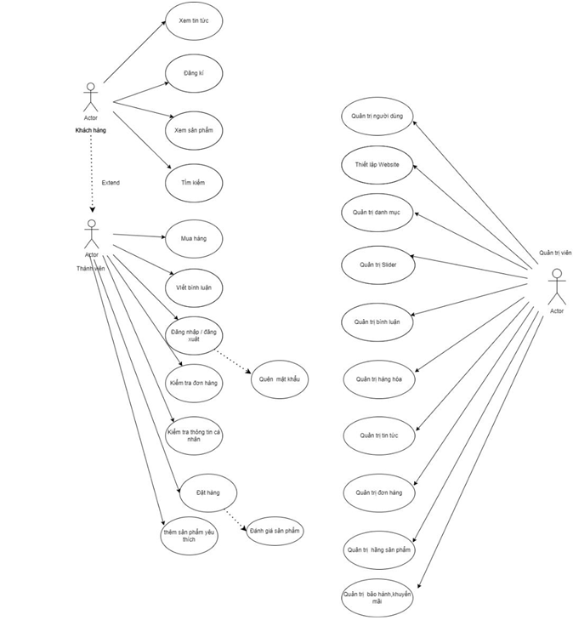

* 1. **Mô tả nội dung chức năng**
     1. **Chức năng đăng kí**

|  |  |
| --- | --- |
| Nội dung | * Cho phép người dùng tạo tài khoản để đăng nhập vào hệ thống |
| Điều kiện | * Chưa có tài khoản email trong hệ thông ( chưa tồn tại trong CSDL ) |
| Input | * Nhập tên * Nhập tên đăng nhập * Nhập email * Nhập password * Nhập địa chỉ * Nhập số điện thoại |
| Output | * Hiển thị thông báo đăng kí tài khoản thành công và di chuyển đến phần đăng nhập |

* + 1. **Chức năng đăng nhập (tài khoản người dùng)**

|  |  |
| --- | --- |
| Nội dung | * Cho phép người dùng tạo tài khoản để đăng nhập vào hệ thống |
| Điều kiện | * Cho người dùng đã đăng kí tài khoản đăng nhập với vai trò là người dùng |
| Input | * Nhập tên đăng nhập * Nhập password |
| Output | * Di chuyển đén trang chủ, hiển thị trên ở góc trên đầu góc phải màn hình |

* + 1. **Chức năng đăng nhập (tài khoản quản trị)**

|  |  |
| --- | --- |
| Nội dung | * Cho phép người dùng nhập xin ý kiến đăng kí làm thành viên |
| Điều kiện | * Đã đăng kí tài khoản thành viên |
| Input | * Nhập yêu cầu xin làm thành viên, quản trị sẽ phân quyền |
| Output | * Di chuyển đến màn hình trang chủ, hiển thị tên ở trên góc phải màn hình |

* + 1. **Chức năng đăng xuất**

|  |  |
| --- | --- |
| Nội dung | * Cho phép người dùng đăng xuất tài khoản đăng nhập vào hệ thống |
| Điều kiện | * Đã đăng nhập vào hệ thống thành công |
| Input | * Click vào biểu tượng đăng xuất |
| Output | * Hiển thị màn hình trang chủ và thanh menu hiển thị nút “ đăng nhập “ |

* + 1. **Chức năng quên mật khẩu**

|  |  |
| --- | --- |
| Nội dung | * Cho phép người dùng lấy lại mật khẩu của tài khoản |
| Điều kiện | * Đã có tài khoản người dùng nhưng không nhớ pass |
| Input | * Click vào button quên mật khẩu ở trang đăng nhập * Điền thông tin vào form * Nhập mk mới được gửi về mail * Đăng nhập lại |
| Output | * Thông báo thành công và di chuyển đến trang chủ |

* + 1. **Chức năng sửa thông tin tài khoản**

|  |  |
| --- | --- |
| Nội dung | * Cho phép người dùng sửa thông tin tài khoản cá nhân của mình |
| Điều kiện | * Đã có tài khoản người dùng nhưng muốn thay đổi thông tin |
| Input | * Click vào button sửa tài khoản * Điền thông tin vào form * Click vào button cập nhật |
| Output | * Thông báo thành công và di chuyển đến trang chủ |

* + 1. **Chức năng giỏ hàng**

|  |  |
| --- | --- |
| Nội dung | * Cho phép người dùng kiểm tra số lượng sản phẩm mà mình đã đặt |
| Điều kiện | * Đã đăng nhập, đã đặt hàng |
| Input | * Click vào button giỏ hàng ở thanh sidebar ở góc trái màn hình. Chọn đi vào giỏ hàng |
| Output | * Hiển thị danh sách các mặt hàng đã đặt |

* + 1. **Chức năng đặt hàng**

|  |  |
| --- | --- |
| Nội dung | * Cho phép người dùng đặt hàng |
| Điều kiện | * Đã đăng nhập thành công vào hệ thống |
| Input | * Click vào button thêm vào giỏ hàng * Bấm kiểm tra giỏ hàng * Xem lại mặt hàng mình đặt * Xem thông tin của mình và hình thức thanh toán * Xác nhận đặt hàng |
| Output | * Thông báo thành công và giữ nguyên trang đã đặt |

* + 1. **Chức năng tìm kiếm**

|  |  |
| --- | --- |
| Nội dung | * Cho phép người dùng tìm kiếm các mặt hàng theo tên hoặc theo loại |
| Điều kiện | * Tất cả user, member, admin |
| Input | * Nhập thông tin vào ô tìm kiếm * Click vào nút tìm kiếm |
| Output | * Hiển thị danh sách mặt hàng cần tìm, nếu không có sẽ không hiện gì |

* + 1. **Chức năng liên hệ**

|  |  |
| --- | --- |
| Nội dung | * Cho phép người dùng liên hệ với hệ thống qua hostline hoặc CSKH |
| Điều kiện | * Truy cập vào trang chủ |
| Input | * Click vào nút liên hệ ở góc trên phải màn hình * Chọn hình thức liên hệ |
| Output | * Thông báo cảm ơn |

* + 1. **Chức năng bình luận**

|  |  |
| --- | --- |
| Nội dung | * Cho phép người dùng bình luận trực tiếp |
| Điều kiện | * Đã đăng nhập vào hệ thống |
| Input | * Click vào xem chi tiết sản phẩm * Kéo xuống có phần bình luận, đánh giá |
| Output | * Hiển thị bình luận đánh giá khi người dùng vừa bình luận xong |

* + 1. **Chức năng thống kê**

|  |  |
| --- | --- |
| Nội dung | * Cho phép quản trị viên xem được thống kê quản lí hệ thống |
| Điều kiện | * Đăng nhập với tư cách là admin |
| Input | * Click vào thống kê |
| Output | * Hiển thị ra bảng thống kê theo danh sách |

* + 1. **Chức năng quản lí sản phẩm**

|  |  |
| --- | --- |
| Nội dung | * Cho admin quản lí sản phẩm |
| Điều kiện | * Đã đăng nhập với tư cách là quản trị viên |
| Input | * Click vào sản phẩm |
| Output | * Hiển thị trang quản lý sản phẩm |

* + 1. **Chức năng quản lí bình luận**

|  |  |
| --- | --- |
| Nội dung | * Cho phép admin quản lí bình luận |
| Điều kiện | * Đã đăng nhập với tư cách là quản trị viên |
| Input | * Click vào quản lí bình luận |
| Output | * Hiển thị trang quản lí bình luận |

* + 1. **Chức năng quản lí tài khoản**

|  |  |
| --- | --- |
| Nội dung | * Cho phép admin quản lí tài khoản người dùng và phân quyền |
| Điều kiện | * Đã đăng nhập với tư cách là quản trị viên |
| Input | * Click vào quản lí tài khoản * Chọn chức năng muốn sử dụng |
| Output | * Hiển thị trang quản lí tài khoản |

* + 1. **Chức năng quản lí giỏ hàng**

|  |  |
| --- | --- |
| Nội dung | * Cho phép admin quản lí đơn hàng mà người dùng đã đặt |
| Điều kiện | Đã đăng nhập với tư cách là quản trị viên |
| Input | * Click vào quản lí giỏ hàng |
| Output | * Hiển thị trang quản lí giỏ hàng |

* 1. **Mô tả chi tiết luồng và chức năng**
     1. **Đăng kí**

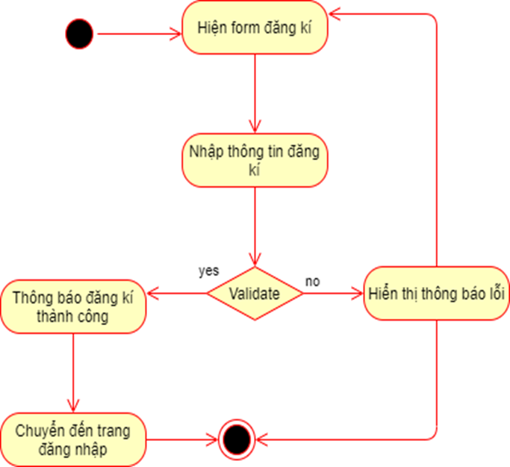

* + 1. **Đăng nhập**

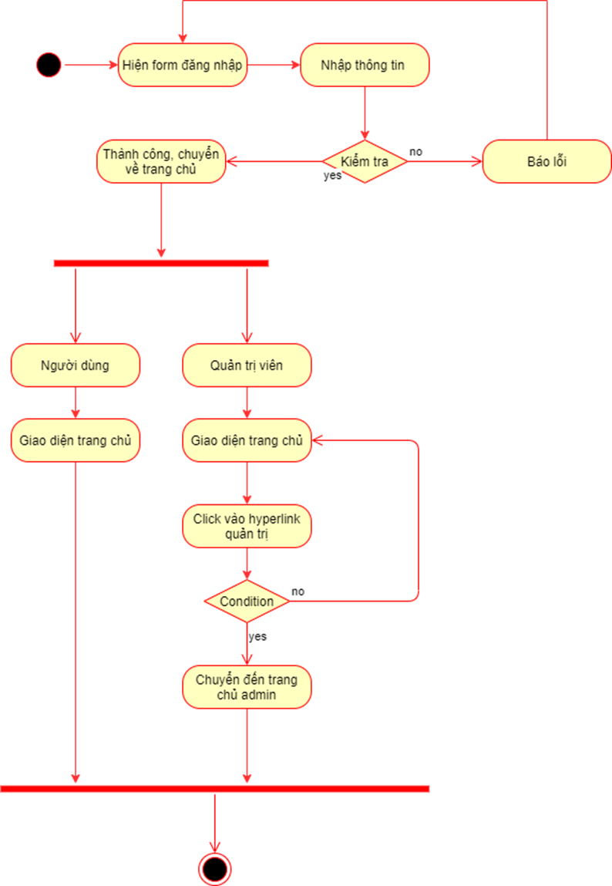

* + 1. **Đăng xuất**

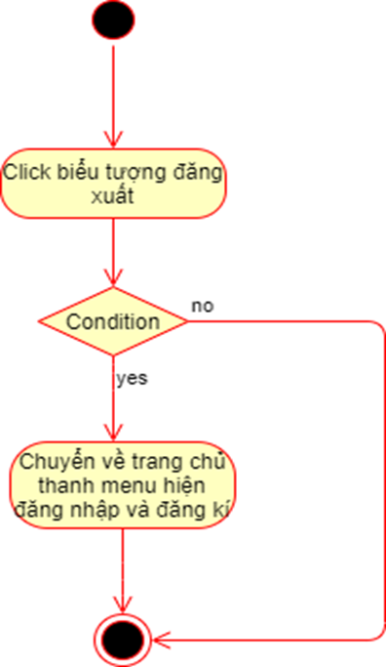

* + 1. **Quên mật khẩu**

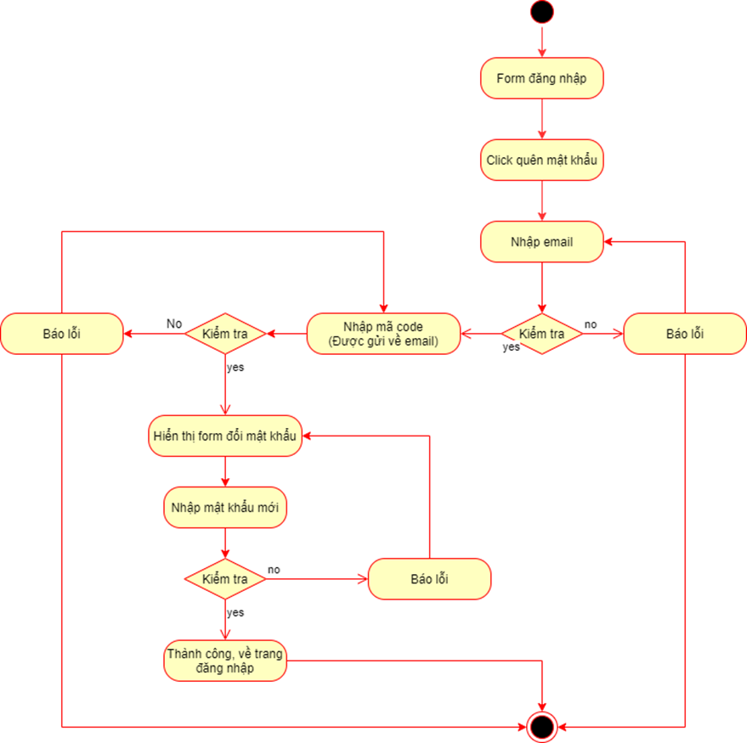

* + 1. **Sửa tài khoản**

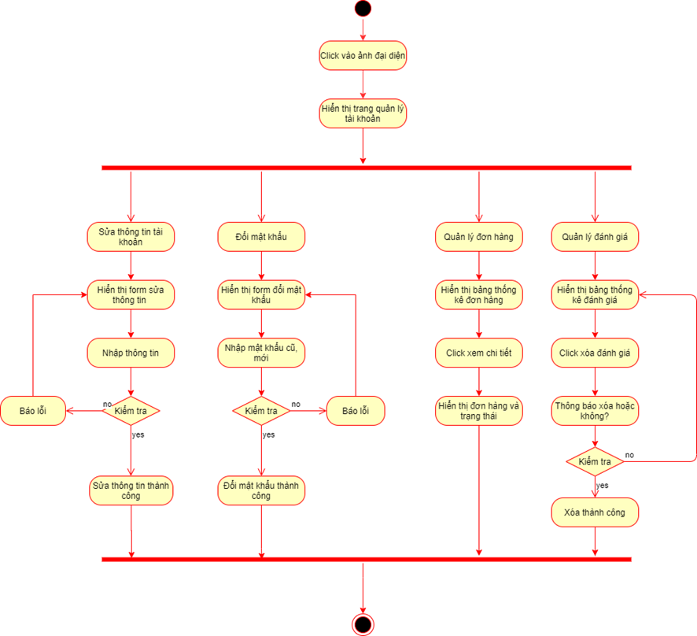

* + 1. **Tìm kiếm**

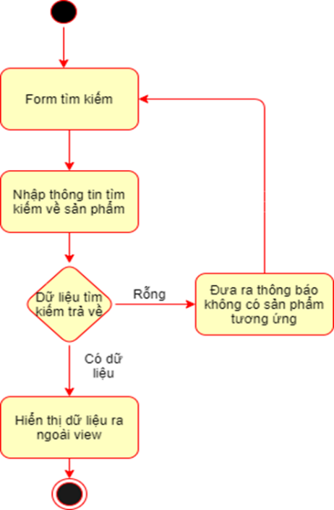

* + 1. **Quản lí tài khoản**



* + 1. **Chức năng liên hệ**

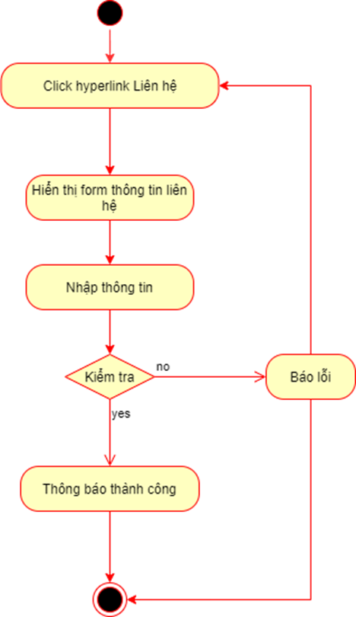

* + 1. **Chức năng đăng nhập quyền admin**

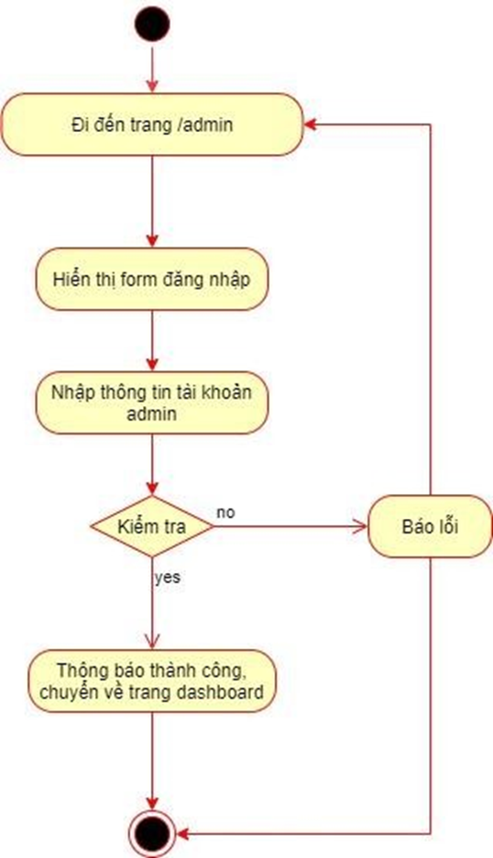

* + 1. **Chức năng dashboard**

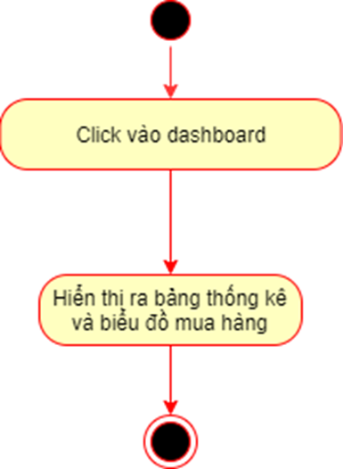

* + 1. **Chức năng quản lí tài khoản người dùng**

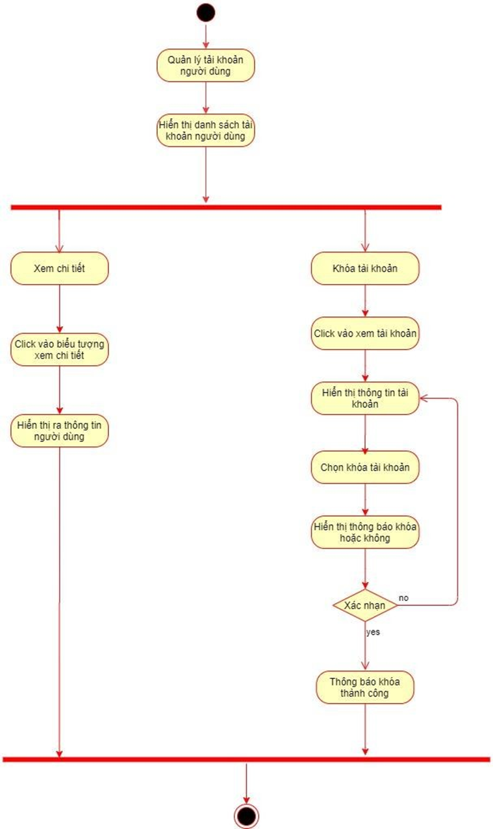

* + 1. **Chức năng quản lí bình luận**

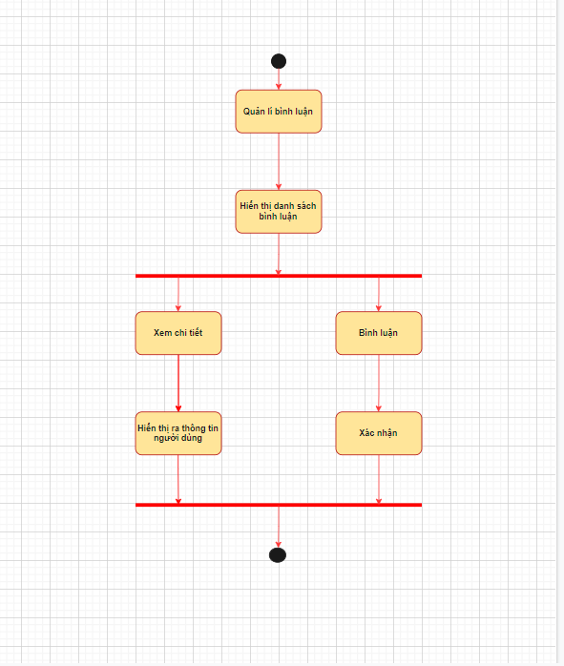

* + 1. **Chức năng quản lí giỏ hàng**

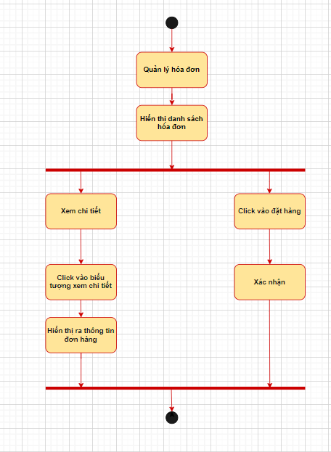

# **PHẦN 3: PHÁC THẢO GIAO DIỆN**

1. **Front-end**
   1. **Trang chủ**

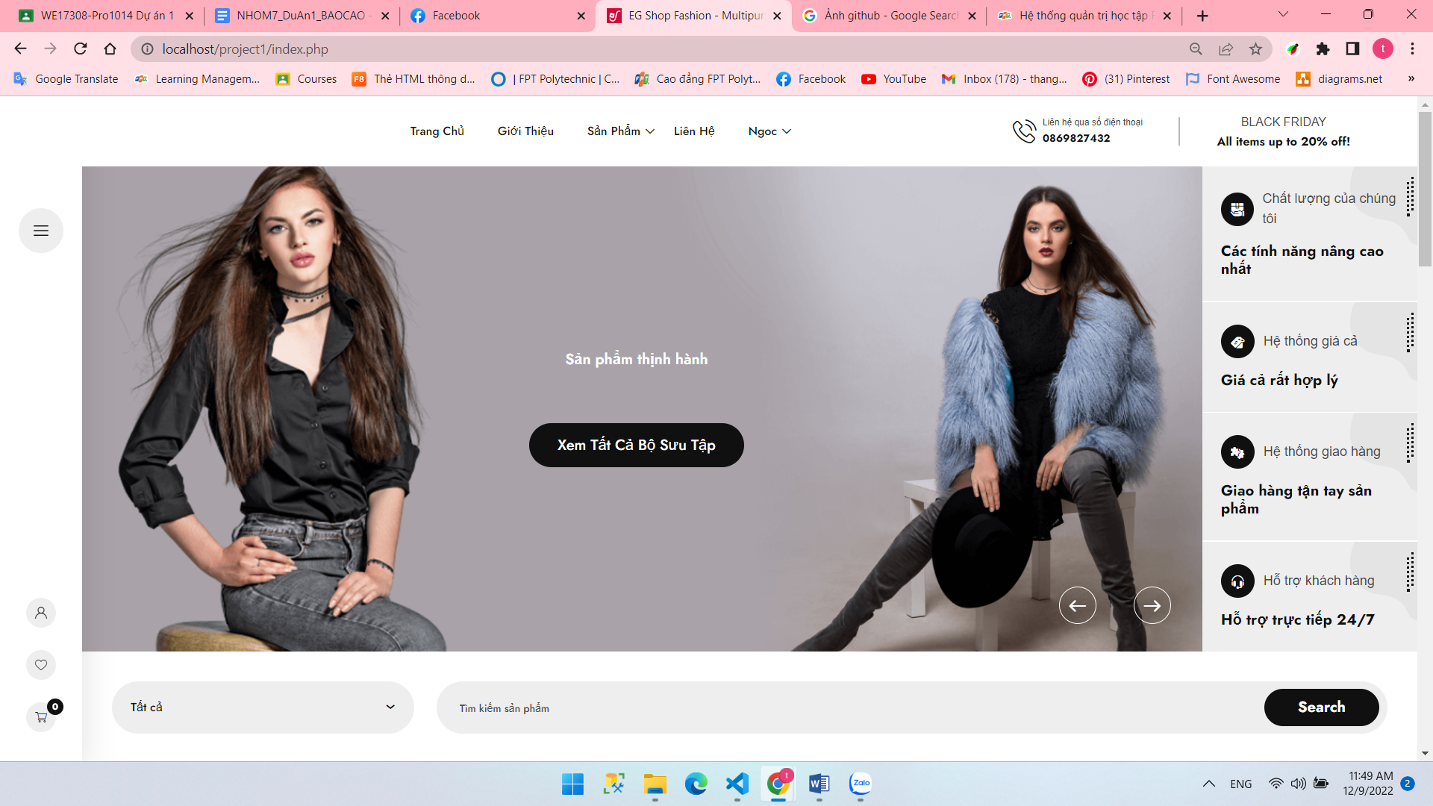

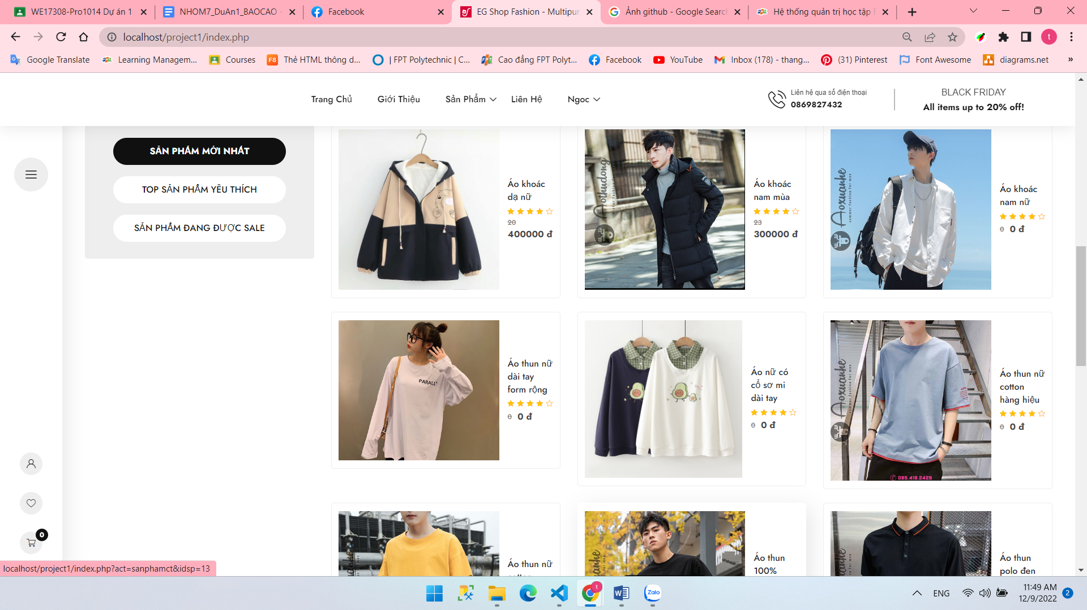

* 1. **Sản phẩm**

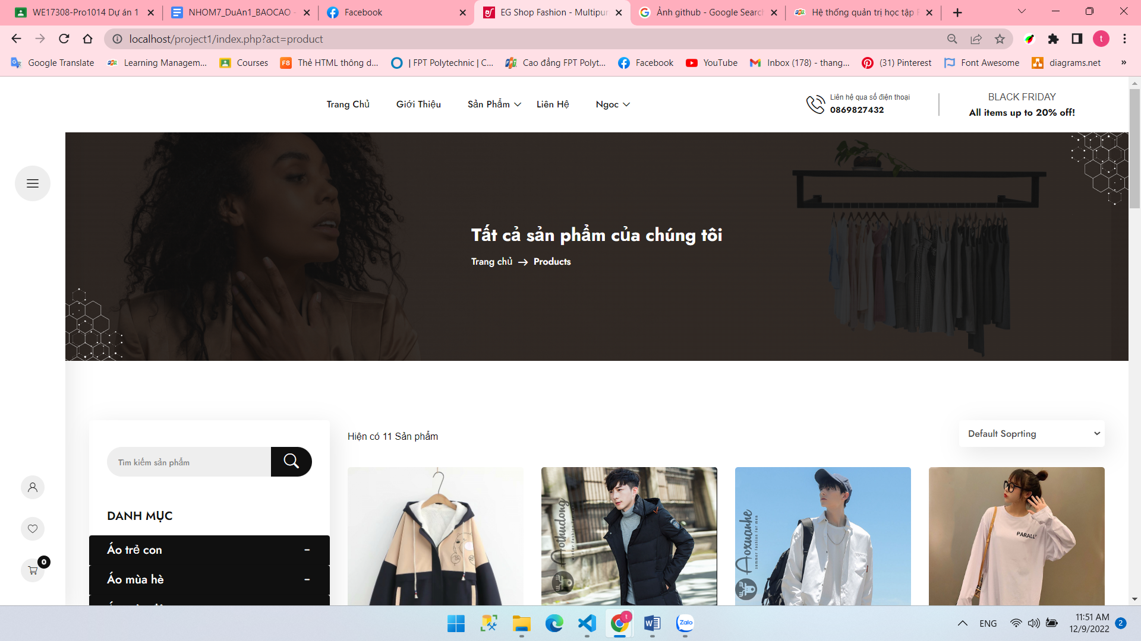

* 1. **Giới thiệu**

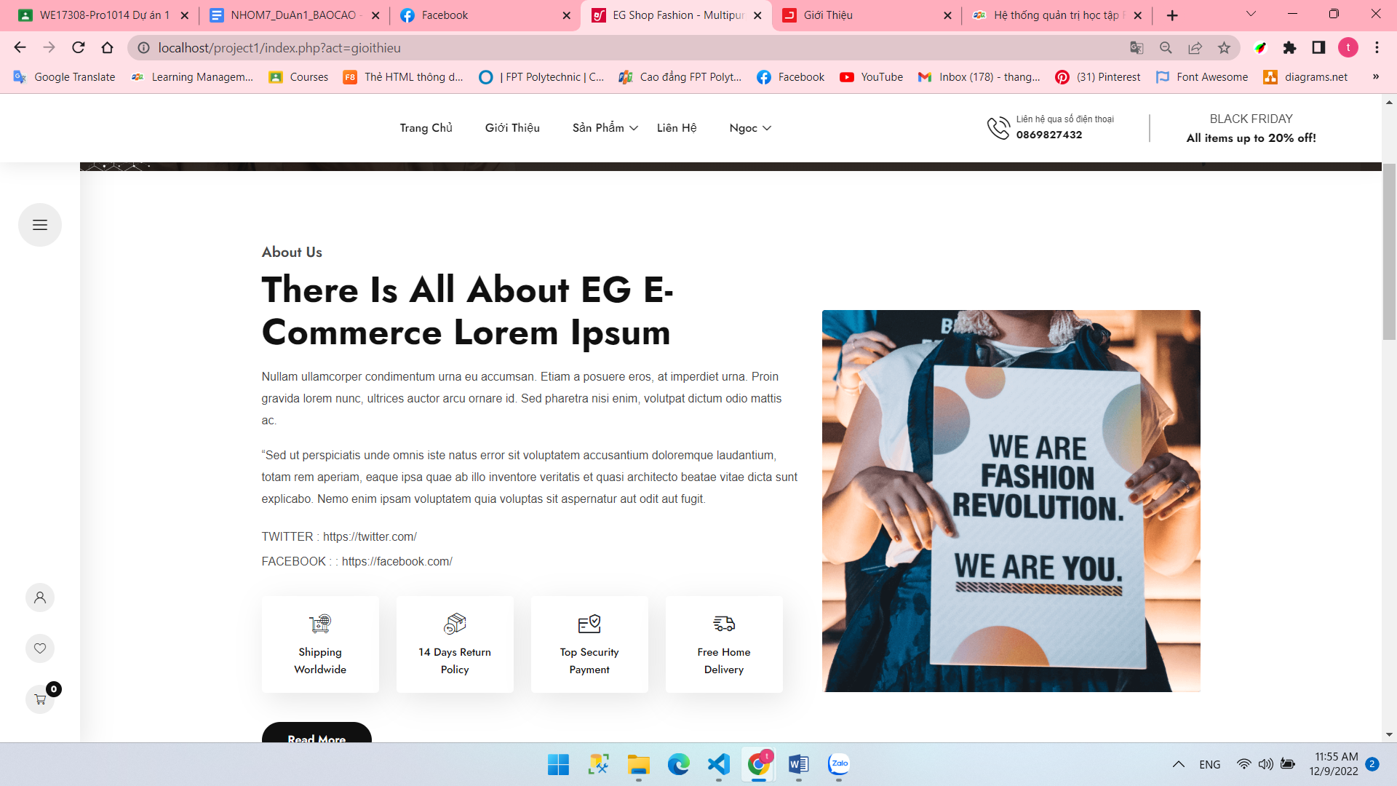

* 1. **Liên hệ**

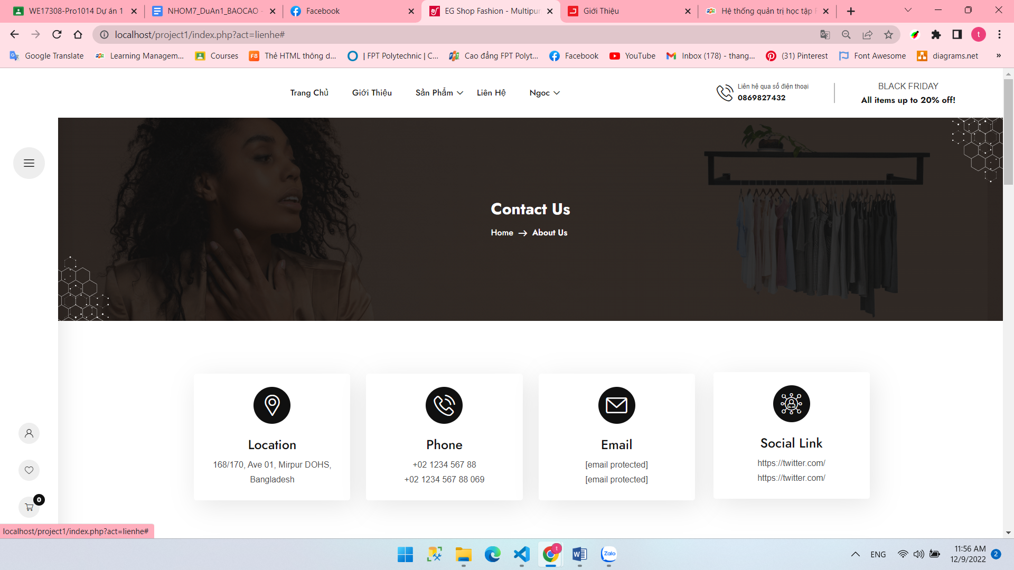

* 1. **Danh mục**

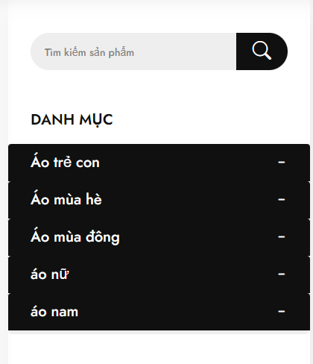

* 1. **Đăng nhập**

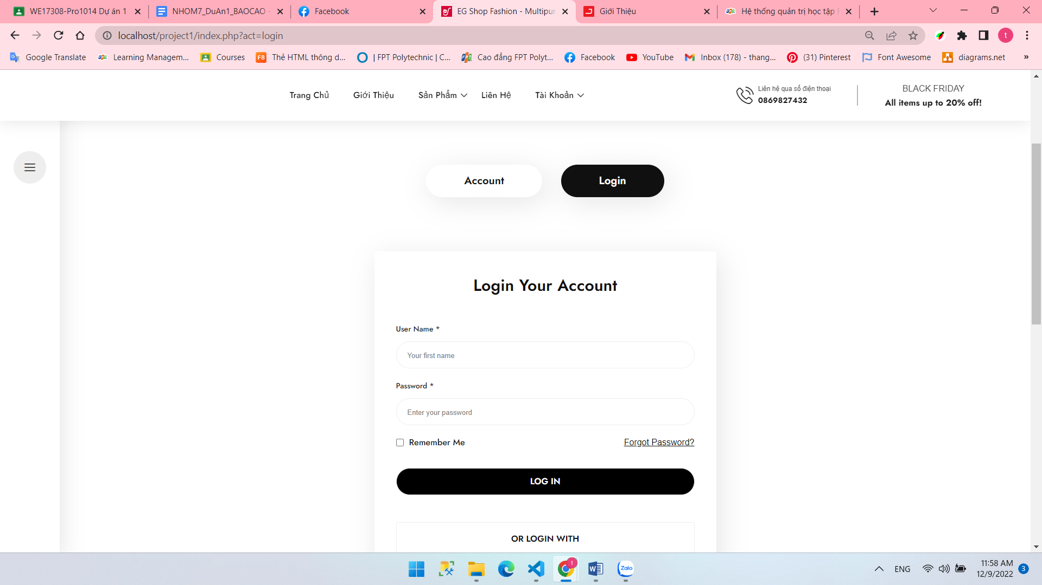

* 1. **Đăng kí**

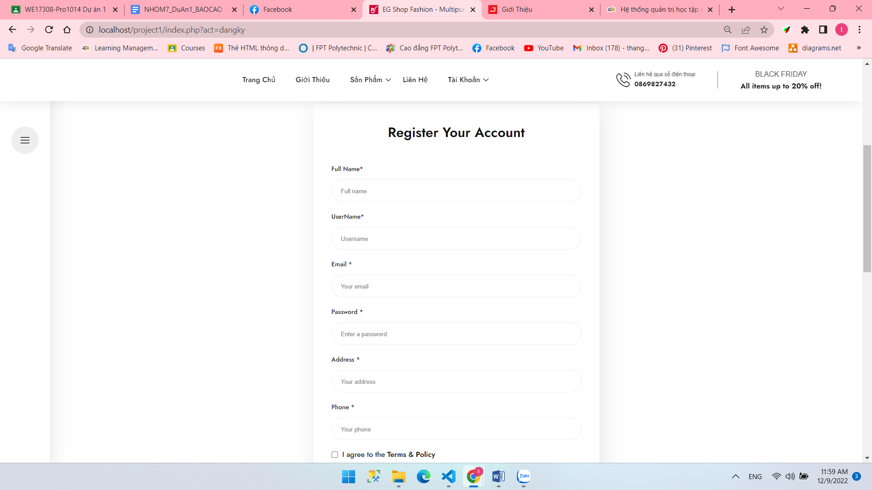

* 1. **Đăng xuất**

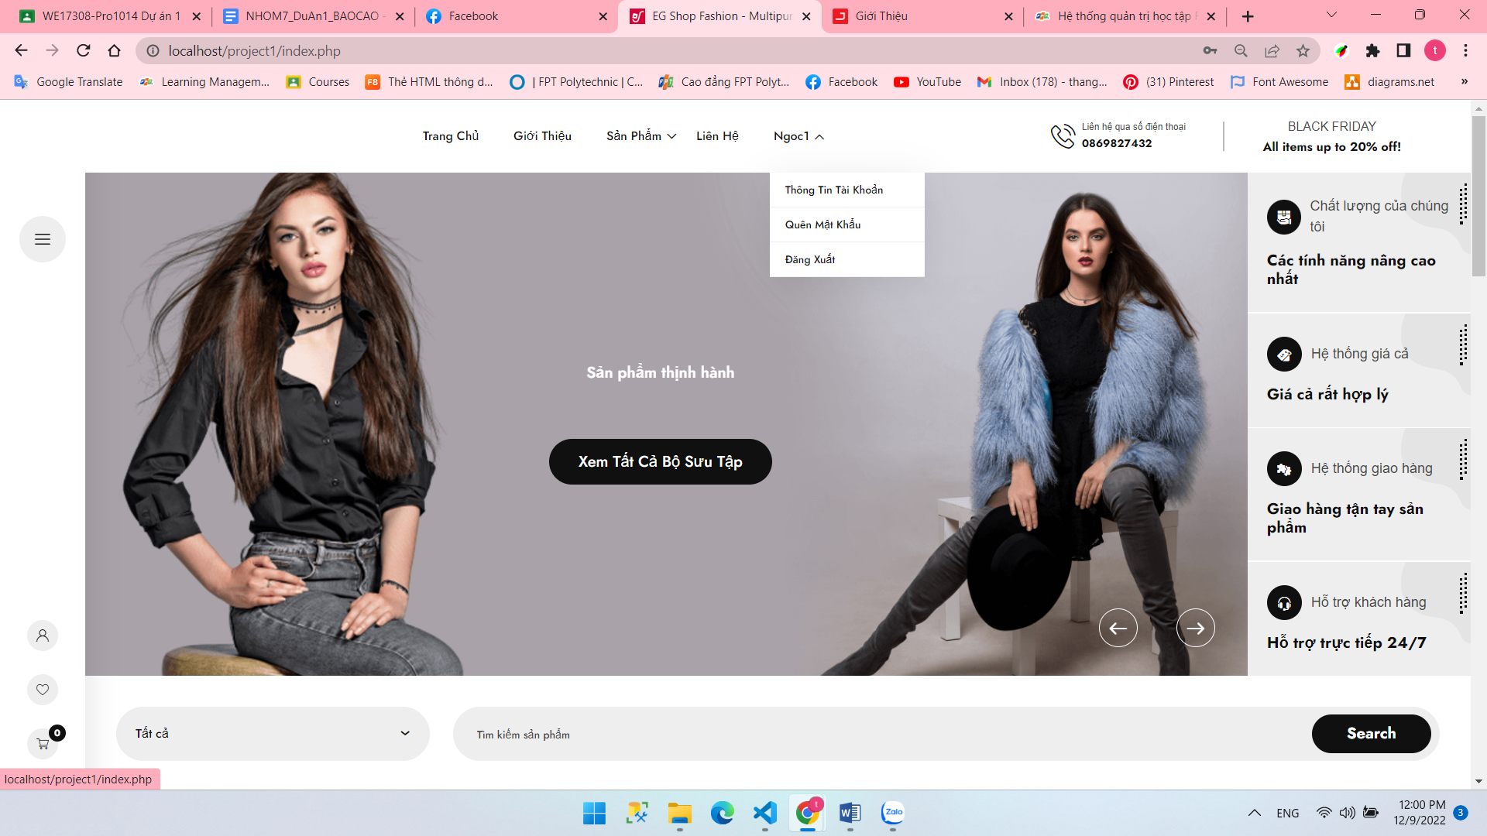

* 1. **Quên mật khẩu**

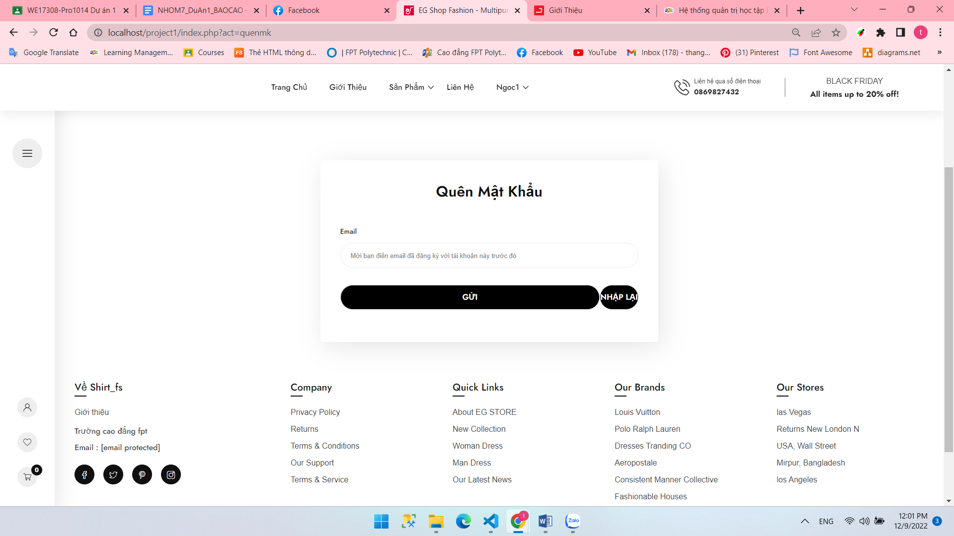

* 1. **Giỏ hàng**

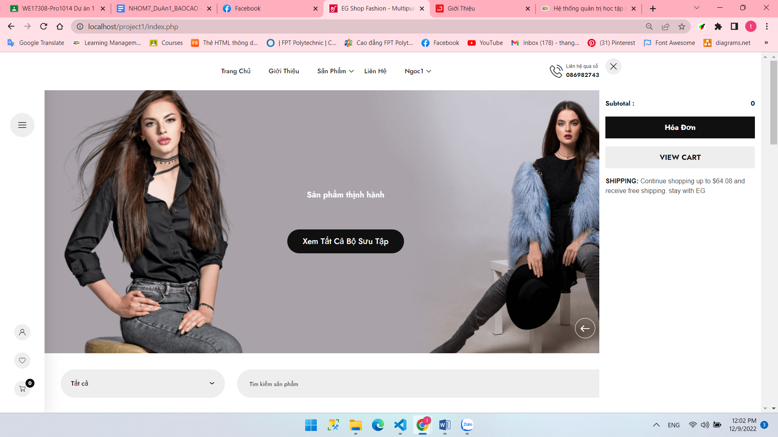

* 1. **Bình luận**

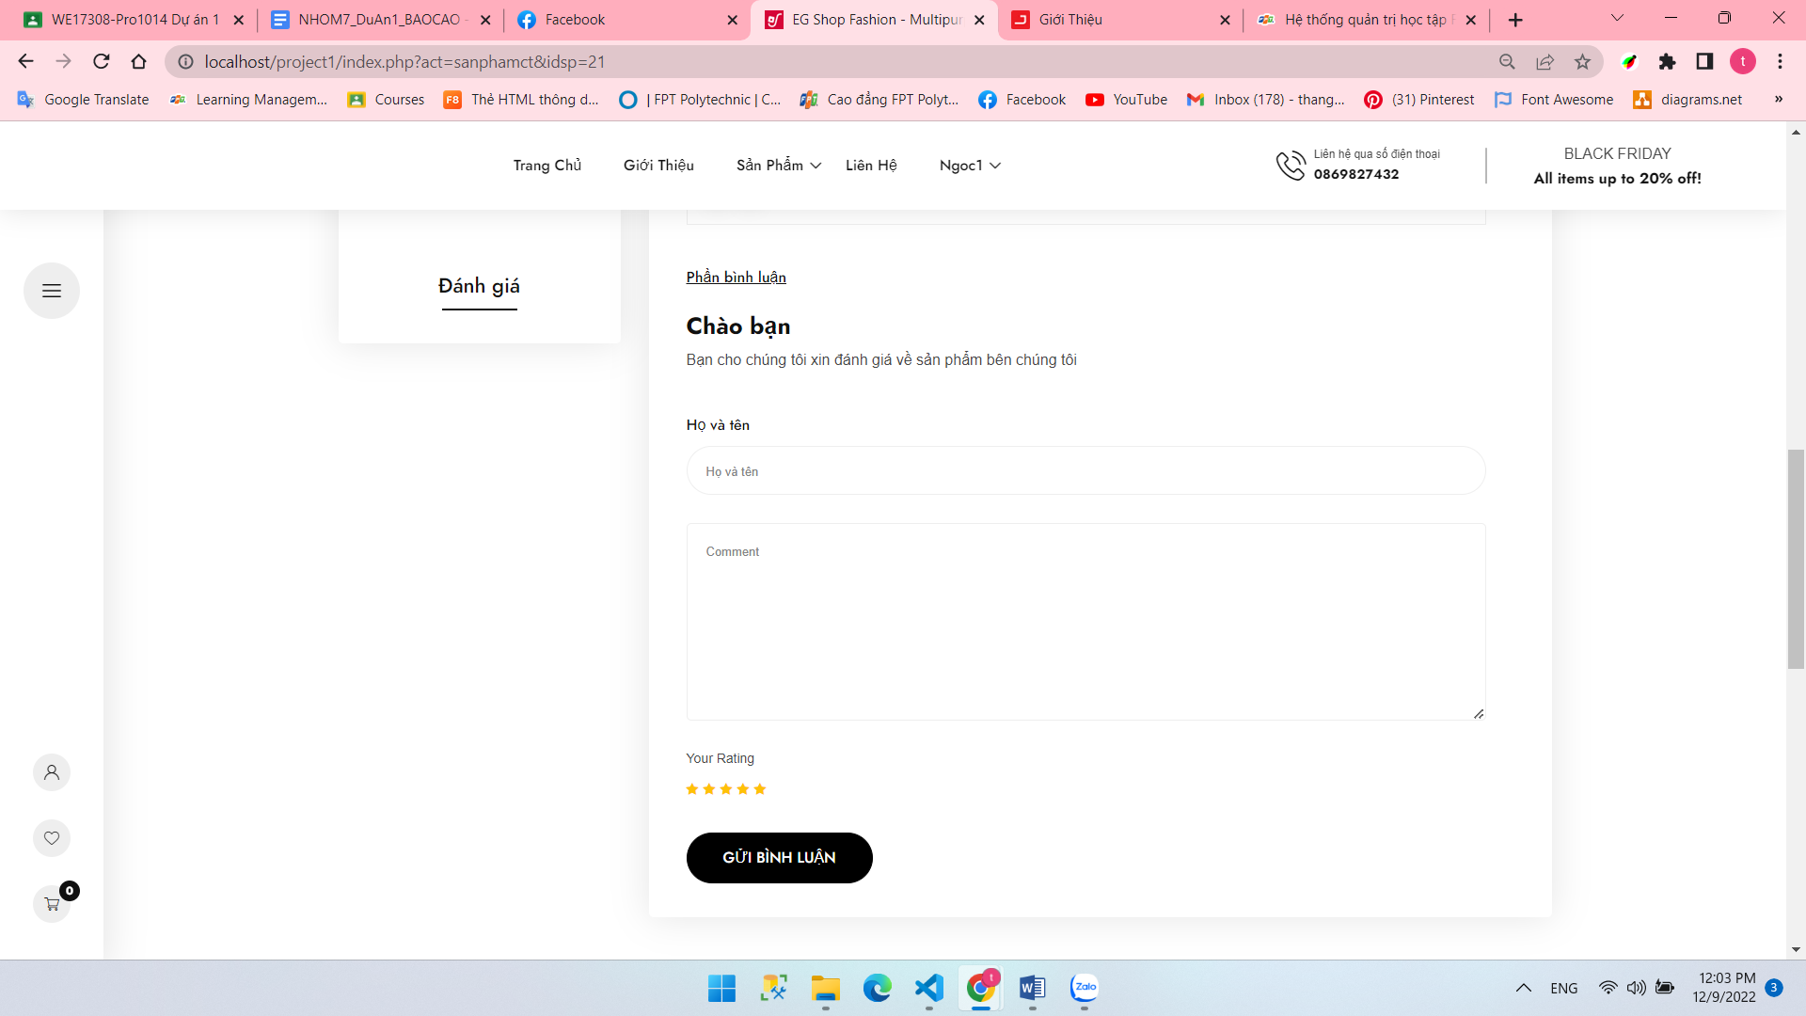

* 1. **Sản phẩm yêu thích**

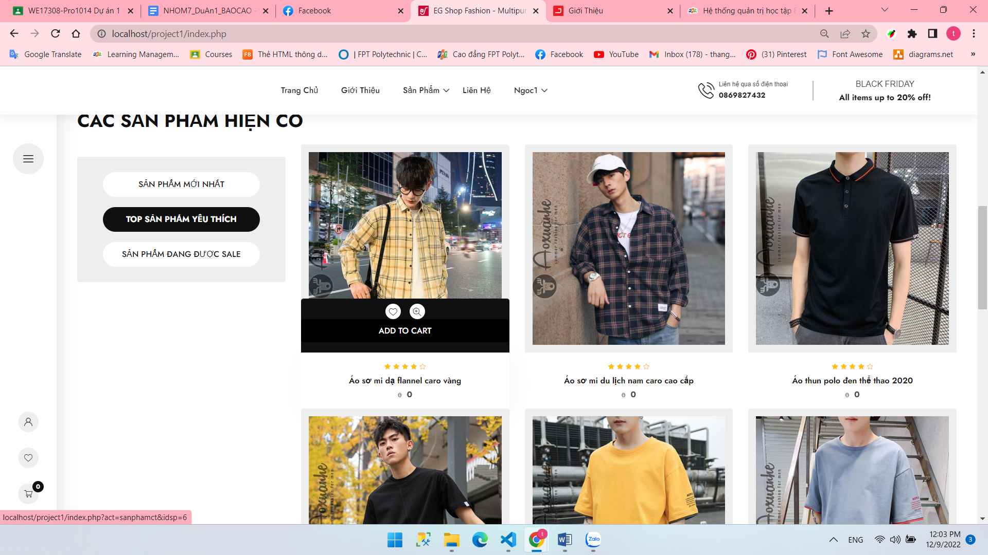

1. **Back-end**
   1. **Danh mục**

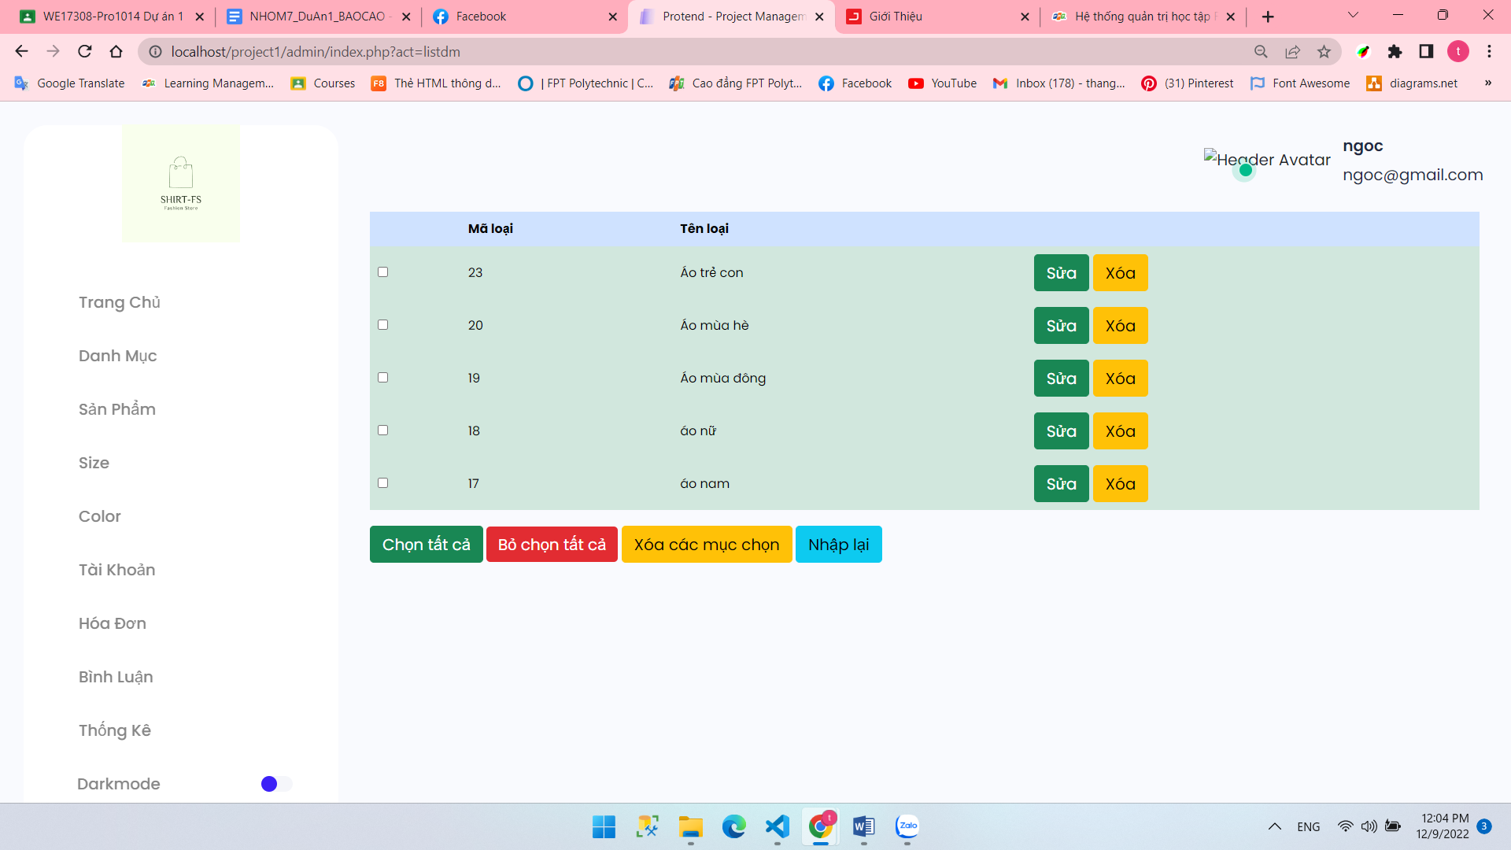

* 1. **Sản phẩm**

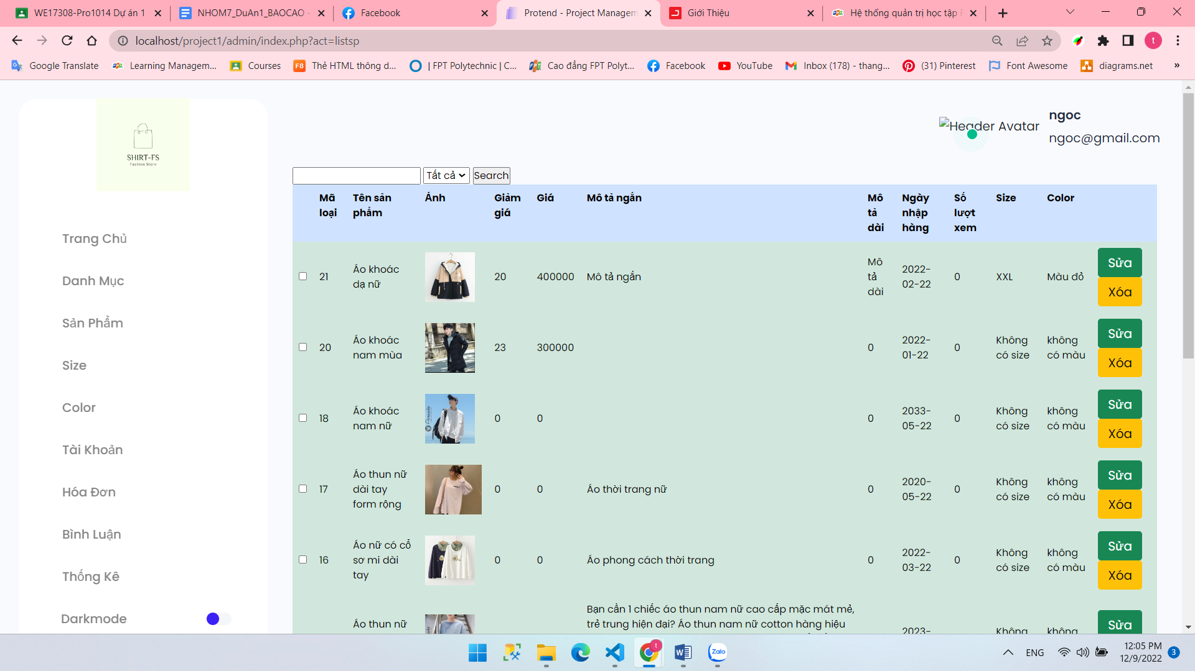

* 1. **Tài khoản**

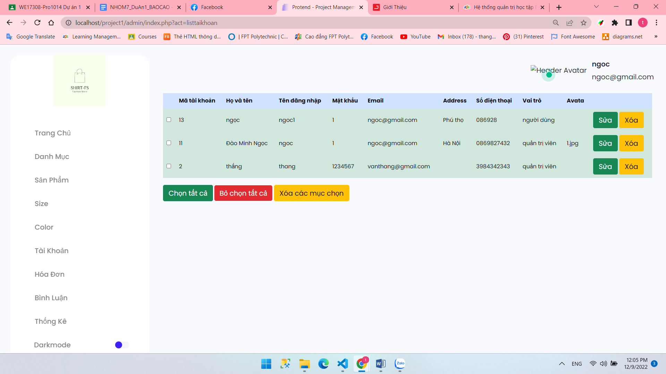

* 1. **Size**

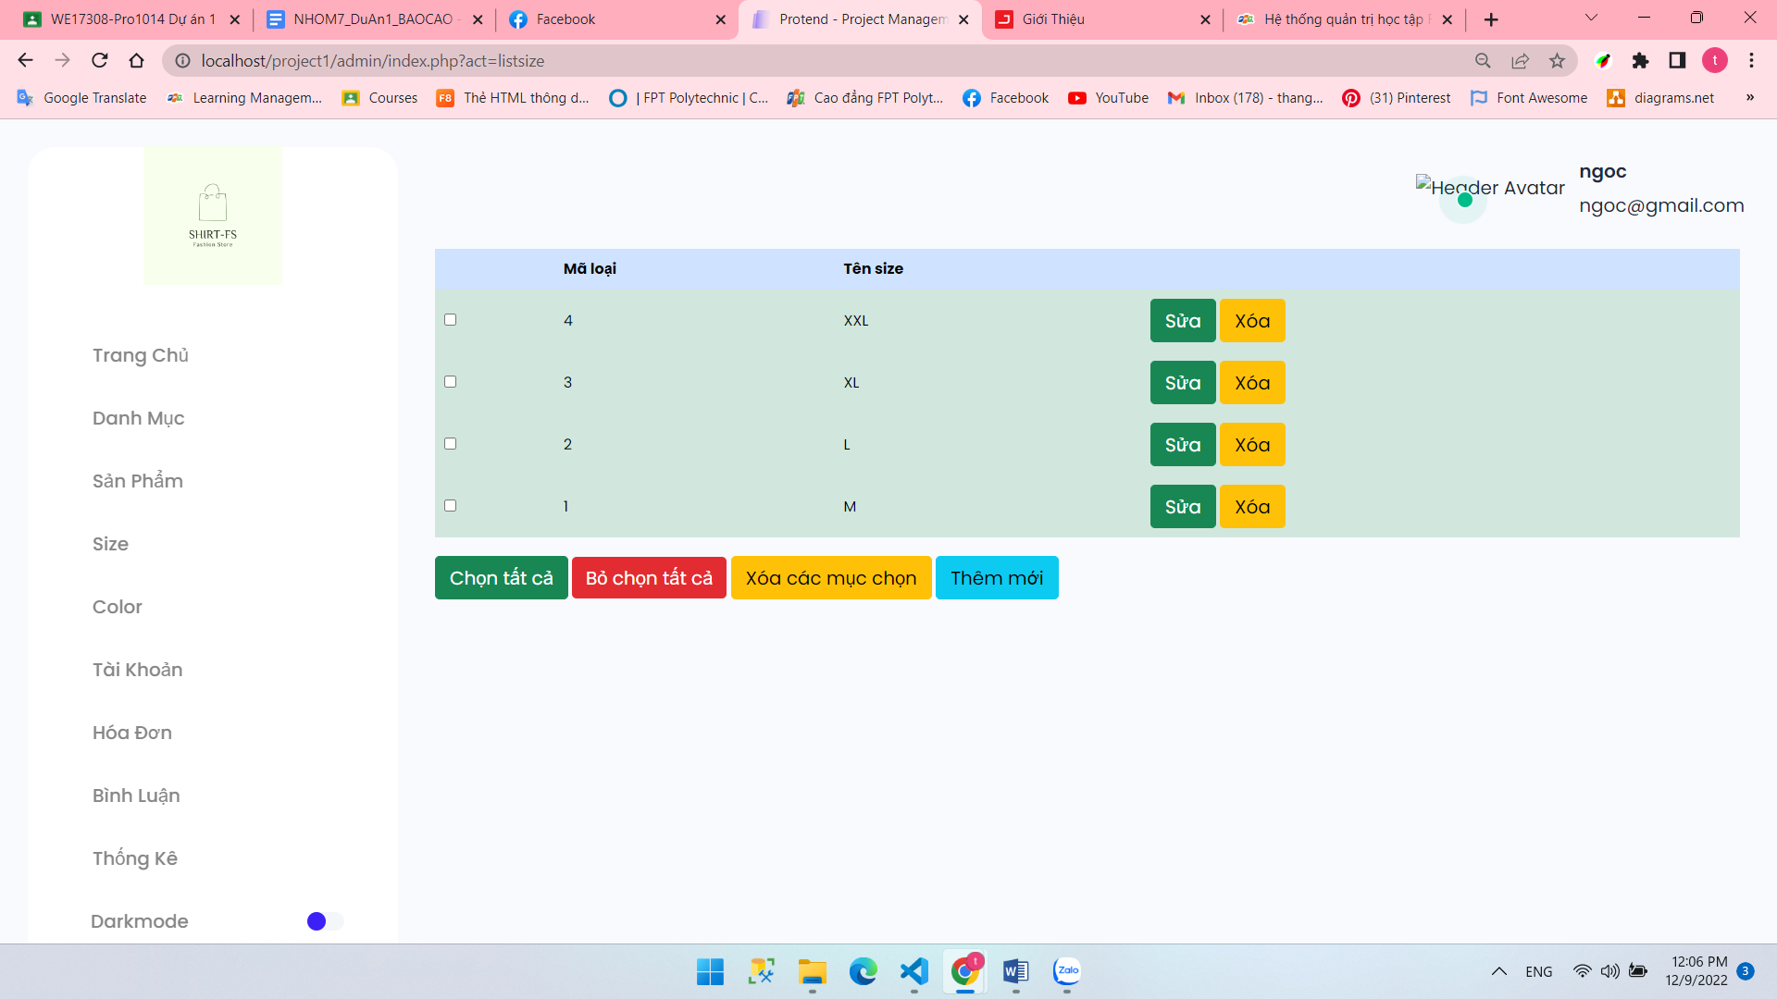

* 1. **Color**

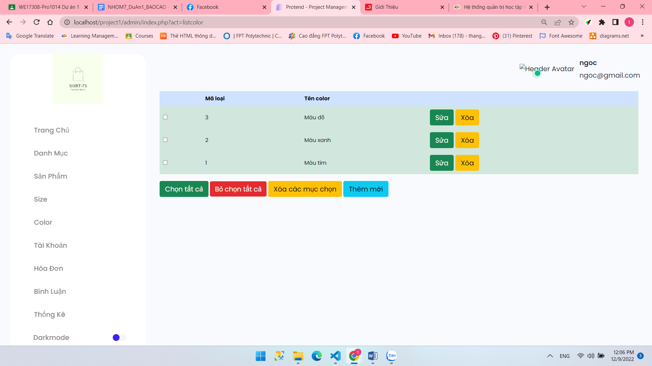

* 1. **Đơn hàng**

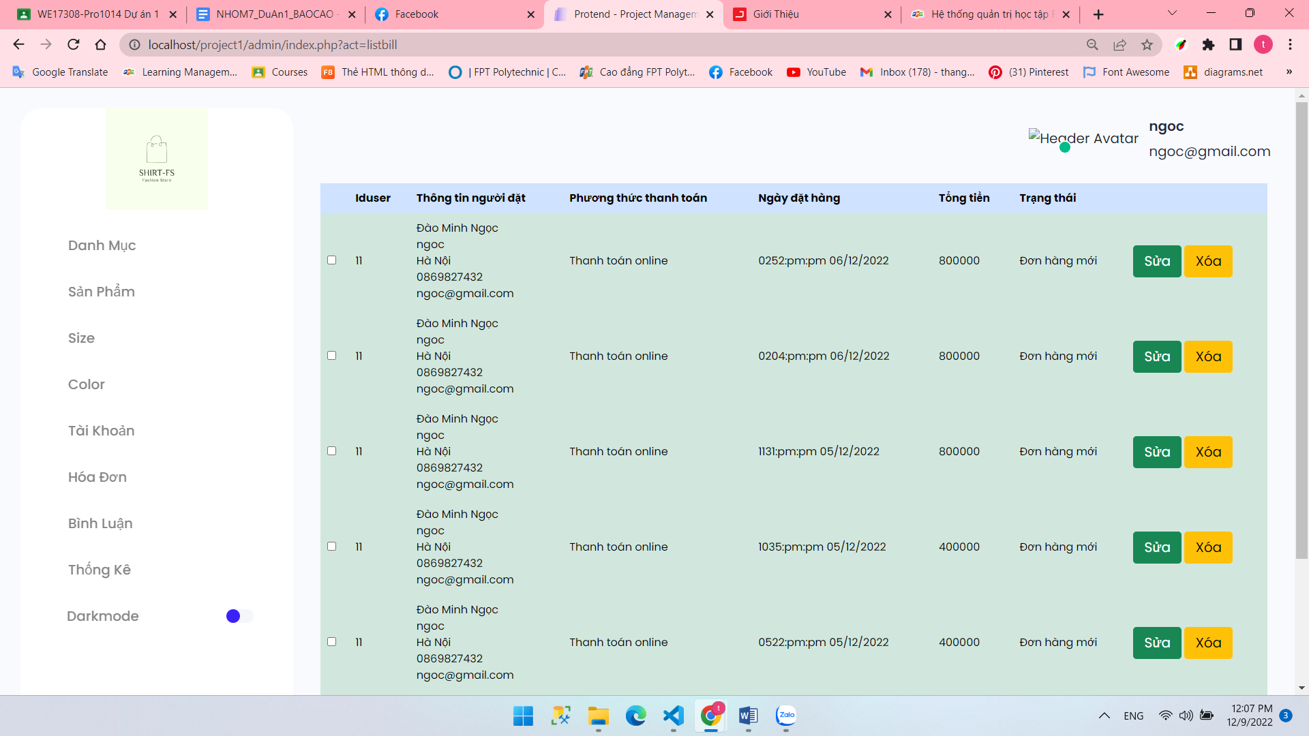

* 1. **Bình luận**

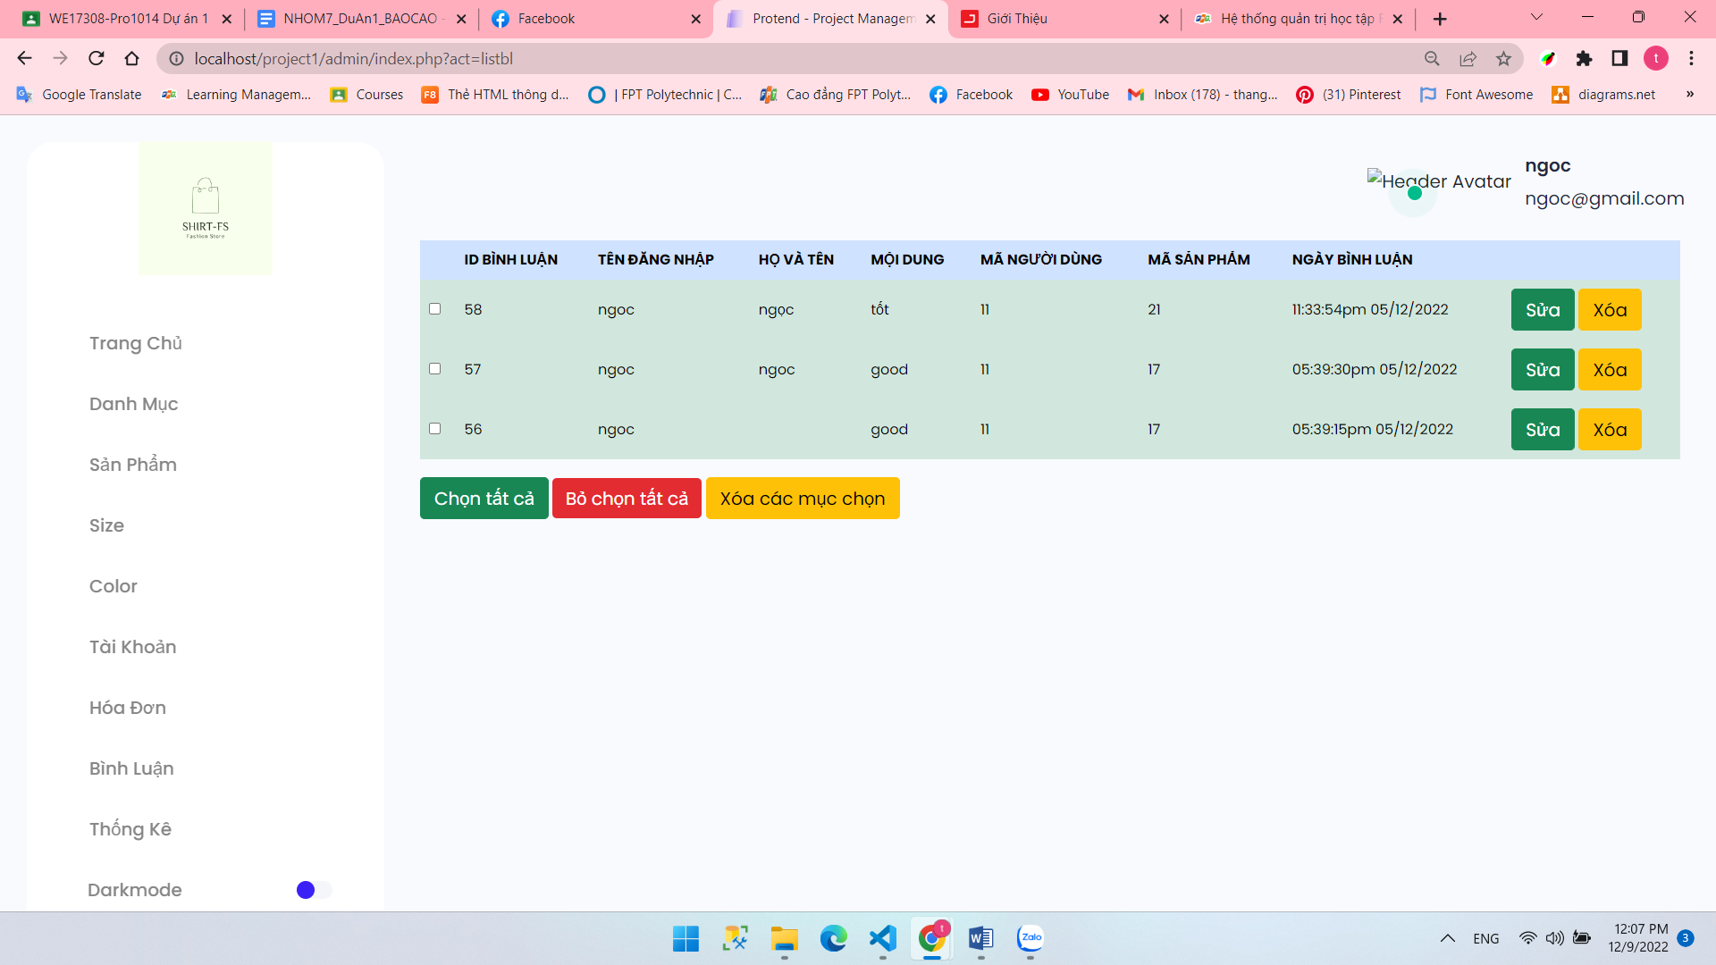

* 1. **Thống kê**

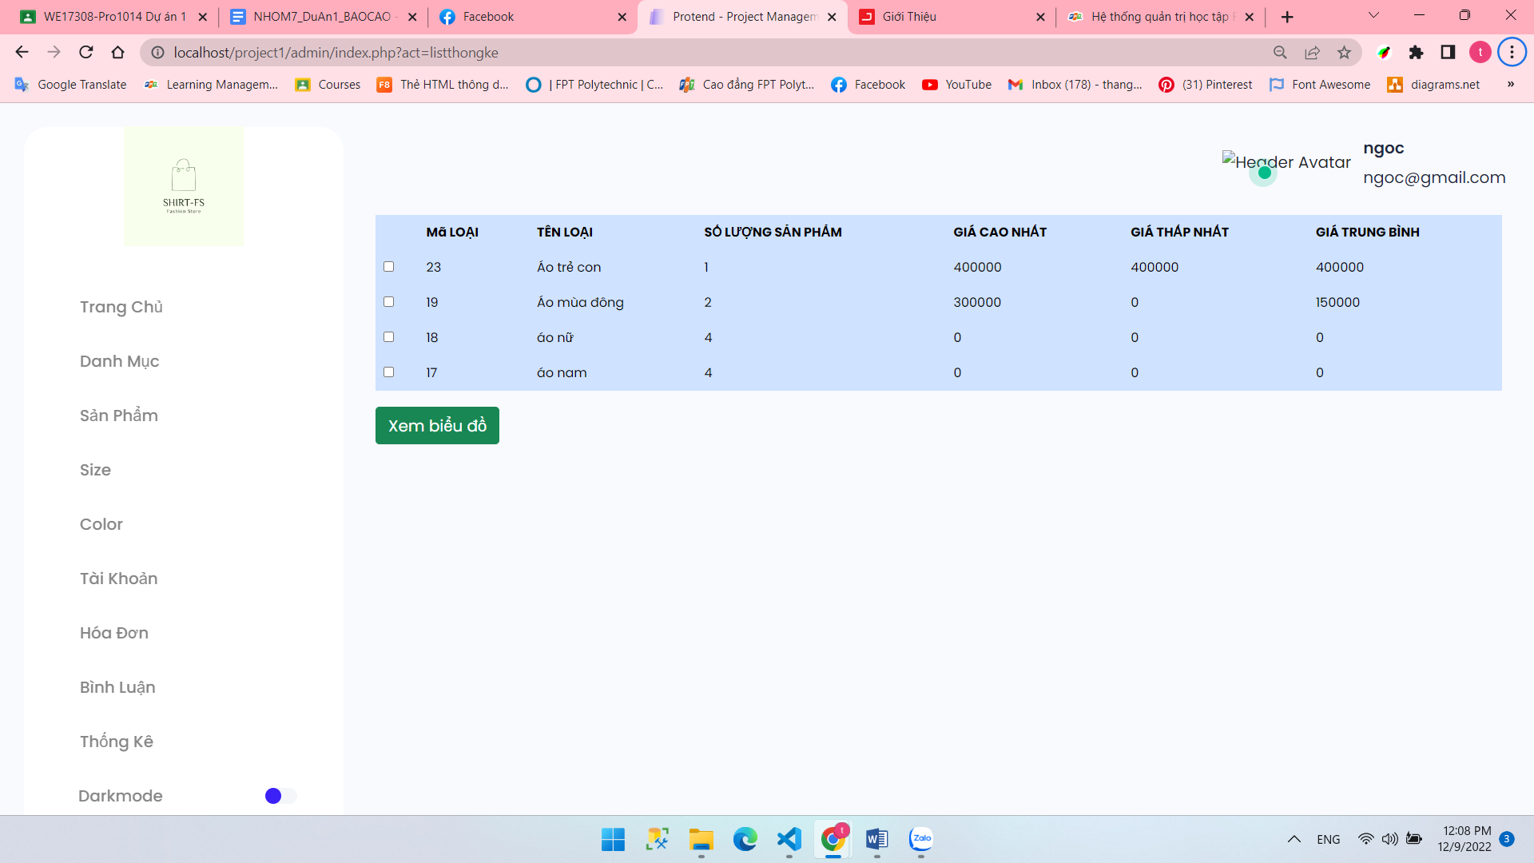

# **PHẦN 4: XÂY DỰNG CƠ SỞ DỮ LIỆU**

1. **Sơ đồ ERD**

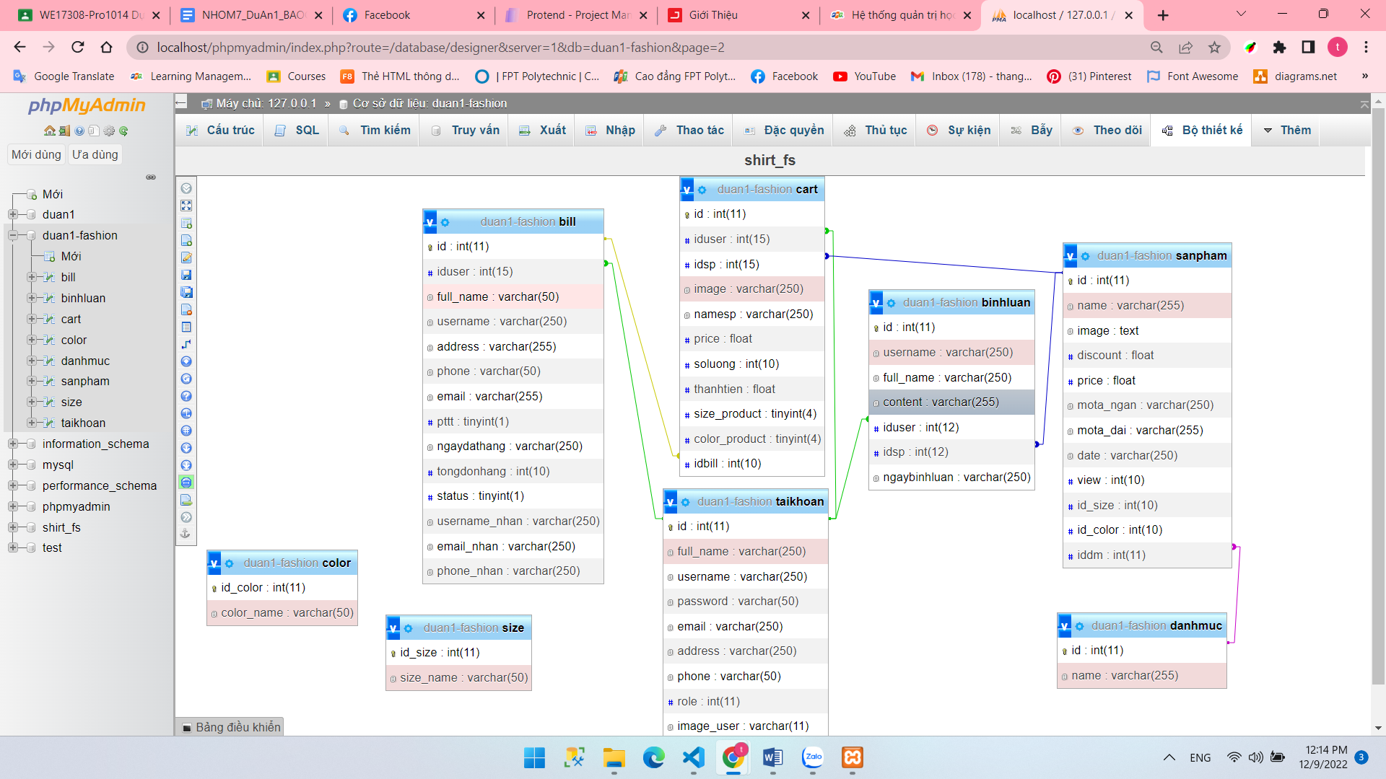

1. **Phân tích sơ đồ ERD**
   1. **Bảng Account**

|  |  |  |  |  |
| --- | --- | --- | --- | --- |
| **Name** | **Type** | **Length** | **Not**  **null** | **Description** |
| id | int |  | X | index |
| name | varchar | 200 | X | Tên người dùng |
| username | varchar | 200 | X | Tài khoản |
| email | varchar | 200 | X | Email của người dùng |
| phone | varchar | 200 | X | Số điện thoại |
| address | varchar | 200 | X | Địa chỉ |
| avatar | varchar | 200 |  | Ảnh đại diện |
| status | int |  | X | Trang thái |
| role | int |  | X | Vai trò |

* 1. **Bảng Sản Phẩm**

|  |  |  |  |  |
| --- | --- | --- | --- | --- |
| **Name** | **Type** | **Length** | **Not null** | **Description** |
| id | int |  | X | index |
| name | varchar | 200 |  | Tên sản phẩm |
| slug | varchar | 200 |  | Tên sản phẩm tối ưu |
| image | varchar | 200 |  | Ảnh sản phẩm |
| price | varchar | 200 |  | Giá |
| sale_price | varchar | 200 |  | Giá sale |
| sale | varchar | 200 |  | Sale |
| type | varchar | 200 |  | Lựa chọn kiểu sản phẩm |
| about | varchar | 200 |  | Giới thiệu |
| brand_id | int |  |  | ID nhãn hiệu |
| color_id | int |  |  | ID màu sắc |
| createAt | date |  | X | Thời gian tạo bản ghi |
| updateAt | date |  | X | Thời gian cập nhật bản ghi |

* 1. **Bảng Danh Mục**

|  |  |  |  |  |
| --- | --- | --- | --- | --- |
| **Name** | **Type** | **Length** | **Not null** | **Description** |
| id | int |  | X | index |
| brand_name | varchar | 200 | X | Tên nhãn hiệu |
| slug | varchar | 200 | X | Tên nhãn hiệu tối ưu |
| image | varchar | 200 | X | Ảnh nhãn hiệu |
| description | varchar | 200 | X | Mô tả nhãn hiệu |
| createAt | date |  | X | Thời gian tạo bản ghi |

* 1. **Bảng Cart**

|  |  |  |  |  |
| --- | --- | --- | --- | --- |
| **Name** | **Type** | **Length** | **Not null** | **Description** |
| id | int |  | X | index |
| id user | int | 15 | X | Index |
| image | varchar | 200 | X | Ảnh card |
| price | varchar | 200 | X | Giá |
| sale_price | varchar | 200 |  | Giá sale |
| option | varchar | 200 | X | Lựa chọn |
| about | varchar | 200 | X | Giới thiệu |
| brand_id | int |  | X | ID nhãn hiệu |
| createAt | date |  | X | Thời gian tạo bản ghi |
| updateAt | date |  | X | Thời gian cập nhật bản ghi |

* 1. **Bảng Bill**

|  |  |  |  |  |  |  |  |  |  |
| --- | --- | --- | --- | --- | --- | --- | --- | --- | --- |
| Name | | Type | | Length | | Not null | | Description | |
| id | | int | |  | | X | | index | |
| name | | varchar | | 200 | | X | | Tên | |
| image | | varchar | | 200 | | X | | Ảnh sản phẩm | |
| price | | varchar | | 200 | | X | | Giá | |
| sale_price | | varchar | | 200 | |  | | Giá sale | |
| option | | varchar | | 200 | | X | | Lựa chọn | |
| about | | varchar | | 200 | | X | | Giới thiệu | |
| brand_id | | int | |  | | X | | ID nhãn hiệu | |
| color_id | | int | |  | | X | | ID màu sắc | |
| createAt | | date | |  | | X | | Thời gian tạo bản ghi | |
| updateAt | | date | |  | | X | | Thời gian cập nhật bản ghi | |

* 1. **Bảng Bình Luận**

|  |  |  |  |  |
| --- | --- | --- | --- | --- |
| Name | Type | Length | Not null | Description |
| id | int |  | X | index |
| content | varchar | 200 | X | Nội dung comment |
| user_id | int |  | X | ID Tài khoản comment |
| blog_id | int |  | X | ID bài viết |
| parent_id | int |  |  | ID cha |
| createAt | date |  | X | Thời gian tạo bản ghi |
| updateAt | date |  | X | Thời gian cập nhật bản ghi |

# **PHẦN 5: TỔNG KẾT**

1. **Mức độ hoàn thành của dự án**

* So với mục tiêu đặt ra ban đầu của nhóm thì mức độ hoàn thành của em đã đạt khoảng 80%. Hoàn thành được các mục tiêu đã đề ra.

1. **Những bài học rút ra khi làm dự án**

* Trong quá trình làm dự án, em đã rút ra được một số kinh nghiệm như:
  + Chủ động lắng nghe: Lắng nghe những ý kiến của các bạn và thầy, tìm hiểu và hoàn thiện những thiết xót của bản thân
  + Tôn trọng ý kiến của người khác
  + Đặt tinh thần trách nhiệm vào công việc: Khi được bàn giao công việc, luôn cố gắng hoàn thành công việc sớm nhất có thể.
  + Kiểm soát tiến trình công việc, nắm đucợ cách thức tổ chức, cách đàm phám ý kiến và cashc lập kế hoạch làm việc hiệu quả.

**Lời cảm ơn**

* Chặng đường tại Trường cao đẳng FPT Polytechnic đã đi được một nửa chặng đường. Em xin chân thành cảm ơn tất cả các thầy cô giáo đã giúp đỡ em trong quá trình rèn luyện và học tập tại trường.
* Đặc biệt em xin gửi lời cảm ơn đến thầy giáo Hoàng Quang Thắng đã tận tình giúp đỡ, trực tiếp chỉ bảo, góp ý, hướng dẫn nhóm em trong suốt quá trình làm đồ án. Trong thời gian được học với thầy, em không ngừng tiếp thu thêm nhiều kiến thức bổ ích mà còn được học hỏi tinh thần làm việc, thái độ làm việc nghiêm túc, hiệu quả. Đây là những điều cần thiết cho em trong quá trình học tập tại đây.